Отчет по лабораторной работе №3

Дисциплина: Архитектура компьютеров и операционные системы

Губайдуллина Софья Романовна

Содержание

# 1 Цель работы

Целью работы является освоение процедуры оформления отчетов с помощью легковесного языка разметки Markdown.

# 2 Задание

1. Установка TexLive и Pandoc;
2. Отчет в Markdown по лабораторной работе №4;
3. Выполнение заданий для самостоятельной работы

# 3 Теоретическое введение

Чтобы создать заголовок, используется знак #, чтобы задать для текста полужирное начертание, его заключают в двойные звездочки, а для того, чтобы задать для текста полужирное и курсивное начертание, - в тройные.

Синтаксис Markdown для встроенной ссылки состоит из части [link text], представляю- щей текст гиперссылки, и части (file-name.md) – URL-адреса или имени файла, на который дается ссылка. В Markdown вставить изображение в документ можно с помощью непосредственного указания адреса изображения, где: • в квадратных скобках указывается подпись к изображению; • в круглых скобках указывается URL-адрес или относительный путь изображения, а так- же (необязательно) всплывающую подсказку, заключённую в двойные или одиночные кавычки. • в фигурных скобках указывается идентификатор изображения (#fig:fig1) для ссылки на него по тексту и размер изображения относительно ширины страницы (width=90%) Ссылка на изображение (рис. 3.1) может быть оформлена следующим образом (рис. [- ??])

Преобразовать файл README.md можно следующим образом: pandoc README.md -o README.pdf либо: pandoc README.md -o README.docx

# 4 Выполнение лабораторной работы

1. Перехожу в каталог курса, который был сформирован ранее при выполнении лабораторной работы №2, обновляю локальный репозиторий, после чего перехожу в каталог с шаблоном отчета по лабораторной работе № 3. Провожу проверку компиляции шаблона при помощи Makefile и команды make, после чего удаляю (make clean) (рис.1) (рис.2).

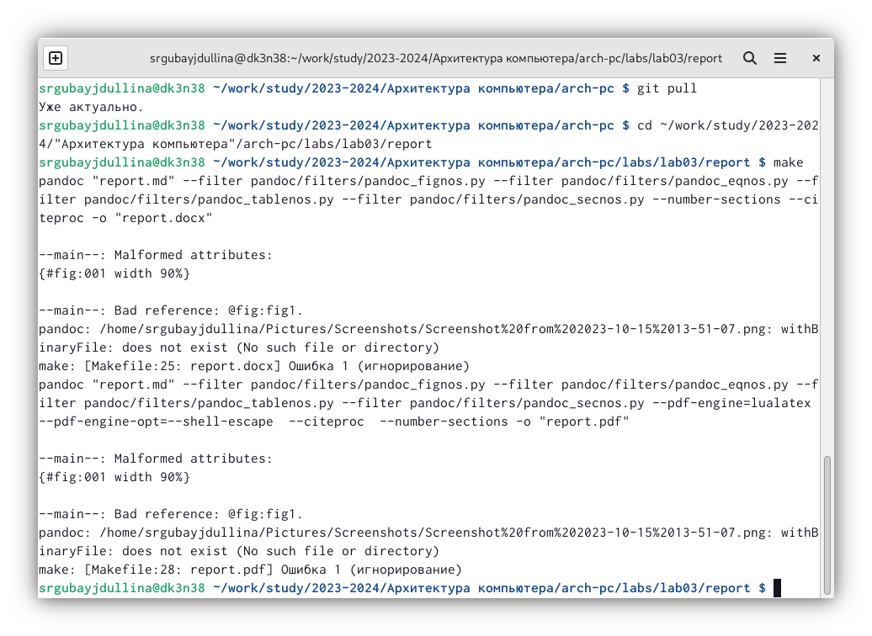({#fig:001 width=90%}

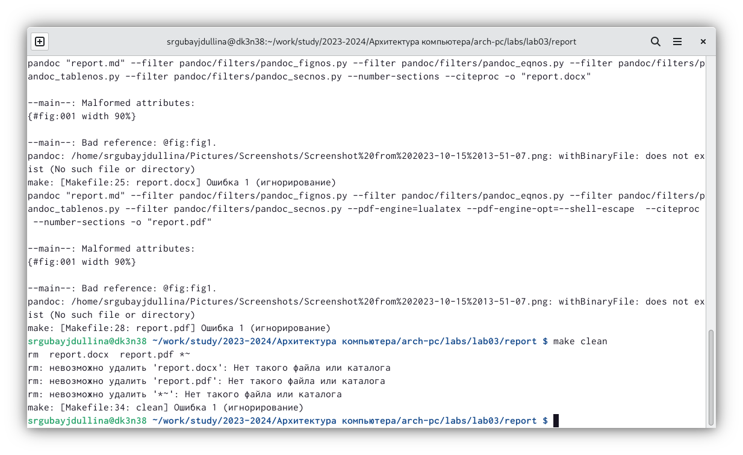

Компиляция с использованием make, makeclean

При помощи gedit открываю файл для отчета по лабораторной работе report.md и заполняю (рис.3)

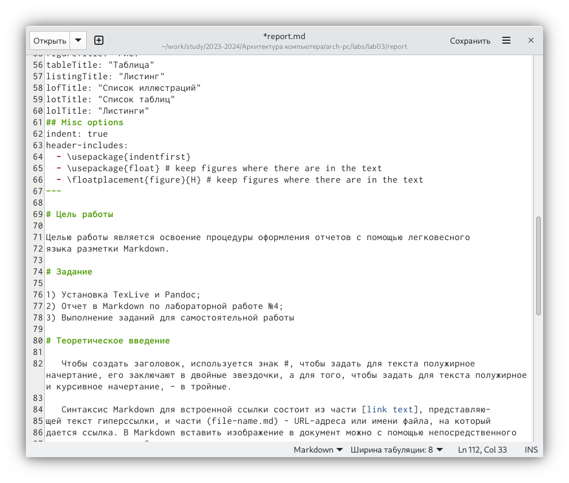

Заполнение отчета в Markdown

В завершении загружаю файлы на GitHub (рис.4)

Загрузка файлов на GitHub {#fig:004 width=90%}

# 5 Выводы

В процессе проделанной лабораторной работы я освоила процедуры оформления отчетов с помощью легковесного языка разметки Markdown.

# Список литературы